Контекстная диаграмма работы кассы железнодорожного вокзала

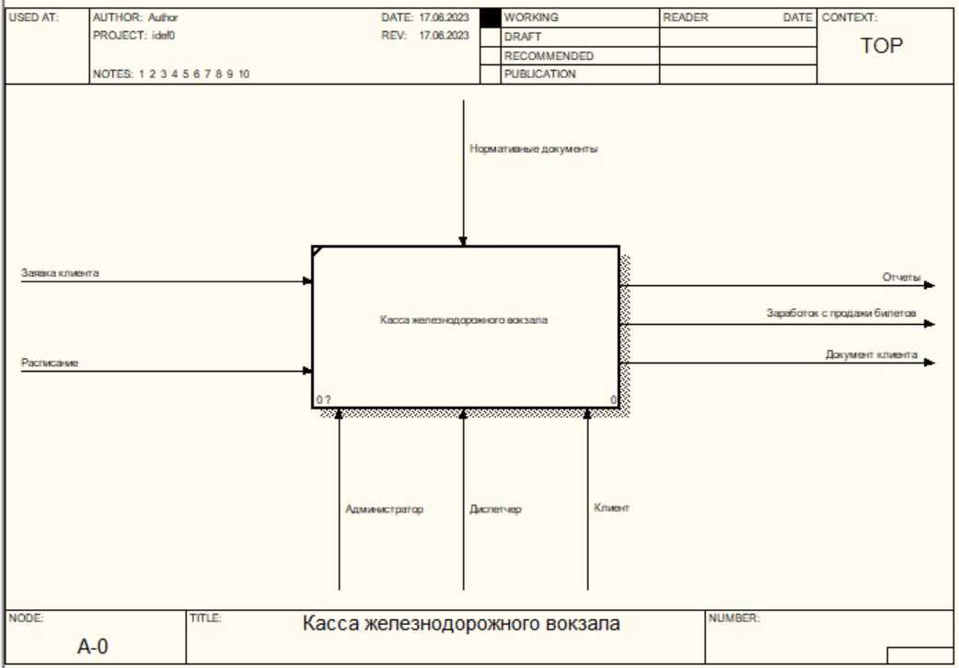
Рисунок 1 – Контекстная диаграмма работы кассы железнодорожного вокзала
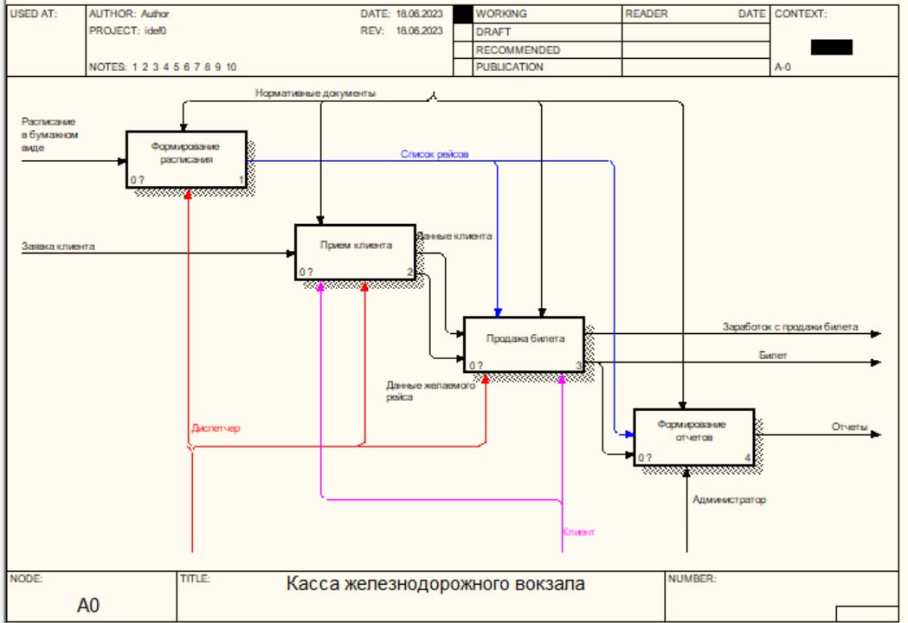
Рисунок 2 – Первая декомпозиция

Диаграмма декомпозиции работы кассы железнодорожного вокзала

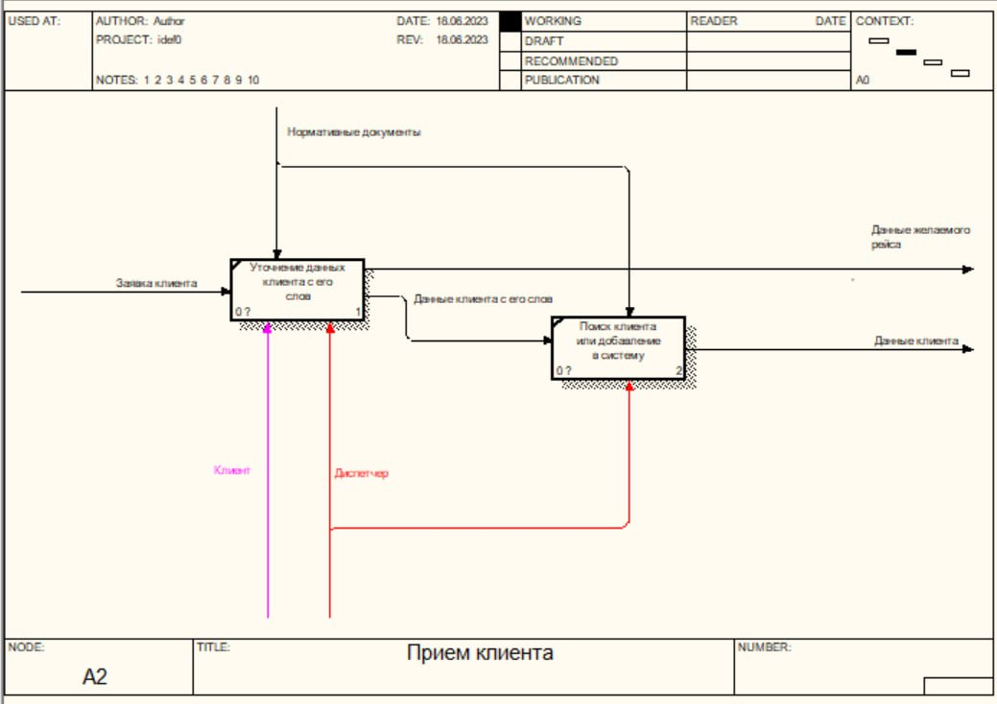
Рисунок 1 – Декомпозиция второго уровня для блока «Прием клиента»
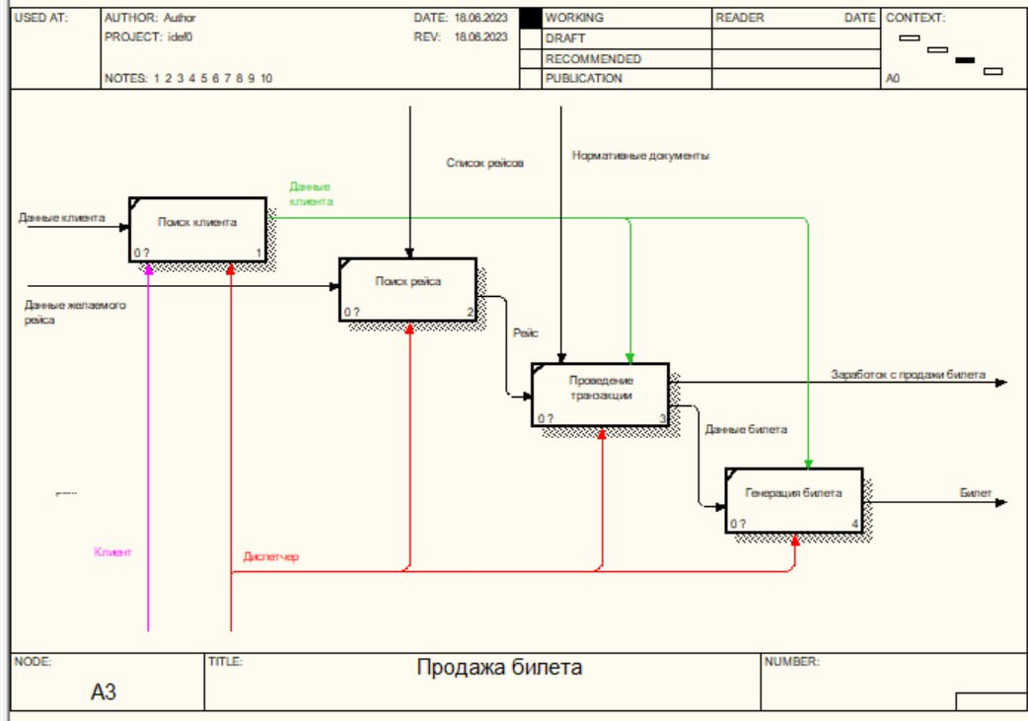
Рисунок 2 – Декомпозиция второго уровня для
блока «Продажа билета»

Диаграмма прецедентов информационной системы

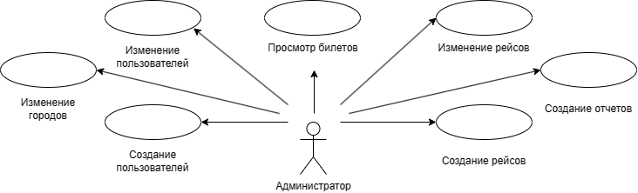
Рисунок 1 – Диаграмма прецедентов для администратора
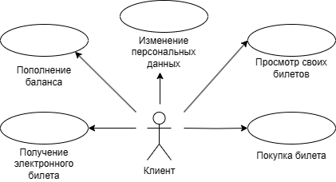
Рисунок 2 – Диаграмма прецедентов для клиента

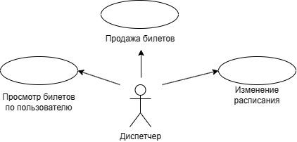
Рисунок 2 – Диаграмма прецедентов для диспетчера

Диаграмма взаимодействия
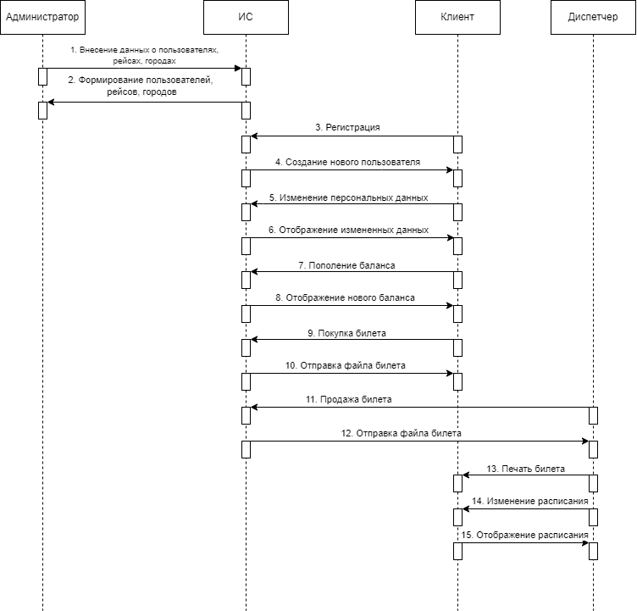
Рисунок 1 – Диаграмма взаимодействия
Диаграмма физической структуры базы данных
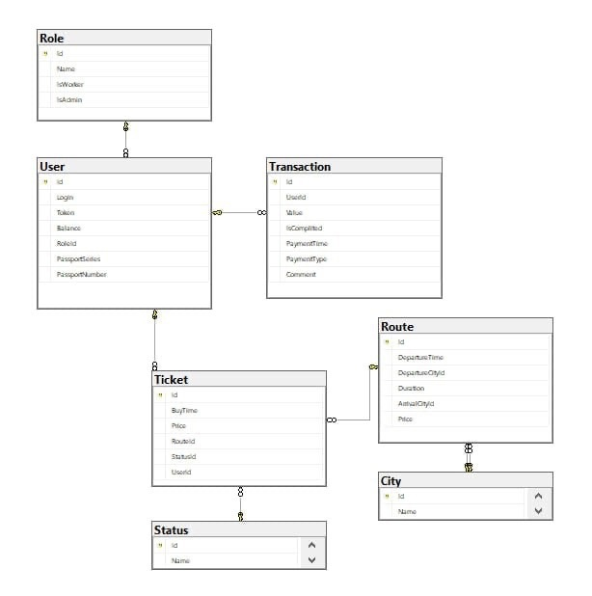
Рисунок 1 – Диаграмма физической структуры

